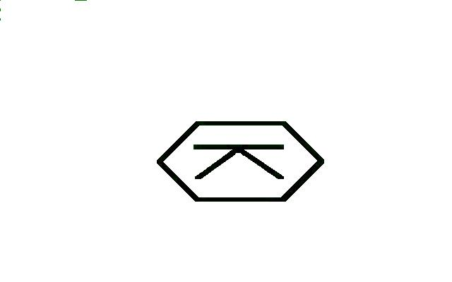
- Kokoukset
1.1 Sukukokous 2023
Sukuseuran varsinainen kokous pidettiin 19.8.2023 Rantaharjussa, Joensuuntie 248 Virolahden Ravijoella. Kokouksessa oli läsnä 27 suvun edustajaa.

- Sukuseuran toiminta
  - Sukua koskevan tiedon keräys
Sukukirjamme tietoja on ylläpitänyt ja hoitanut sukututkijamme Keijo Koskela. Ajantasainen sukukirja on sähköisenä tiedostona. Sukuumme kuulumisesta saat tiedon ottamalla yhteyden tietokannan ylläpitäjä Keijo Koskelaan sähköpostilla sukukirja@koskelat.org

  - Tiedotus
Sukuseuramme nettisivut ovat osoitteessa virolahdenkoskelat.seura.info Sivuilta löytyy mm. ajankohtaista tietoa sukuseuran toiminnasta ja sukutiedostojen tilausmahdollisuus. Sivuja on ylläpitänyt Terhi Rokkanen.
Sukuseuralla on myös facebook-profiili Virolahden Koskelat sukuseura ry, jota ylläpitää puheenjohtaja ja joka on täysin julkinen.

Sukuseuran toiminnasta on ilmoitettu nettisivuilla ja facebook-sivulla. Ilmoitukset sukukokouksesta ja -tapahtumasta ovat olleet myös Kaakonkulmassa.
Sukuseuran tiedotuksessa käytettiin seuran logoa
(eteenpäin kaatunut K-kirjain timantin muotoisessa kehyksessä).
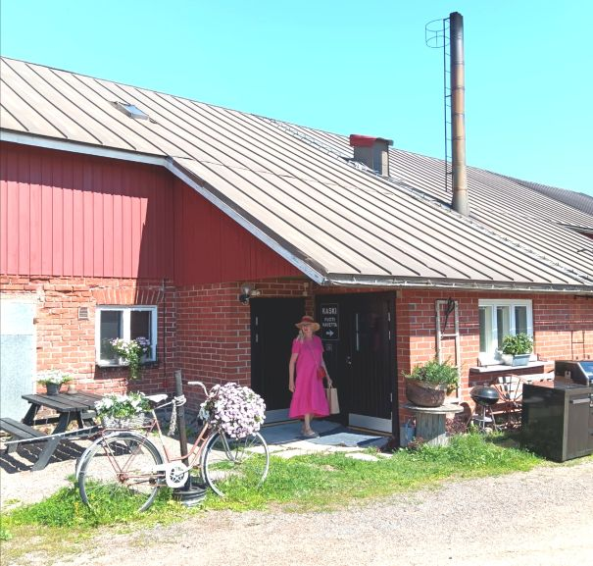
2.3 Tapahtumat
Sukuseura järjesti oluen ja ruuan maistelutilaisuuden lauantaina 13.7.2024 Takatalo & Tompurin pienpanimolla Virolahden Ravijärvellä, Uskintie 23. Kolmen olutmaistiaisen ja makuparitapaksen sekä informaatiota oluen valmistuksesta nauttivat 13 suvun jäsentä iloisen puheensorinan kera panimon viileässä navettaravintolassa muuten helteisenä ja aurinkoisena päivänä.

- Hallinto ja talous
3.1 Hallitus
Hallituksessa ovat toimineet Terhi Rokkanen (puheenjohtaja), Taina Jokimies (sihteeri), Markku Koskela (rahastonhoitaja), Kari Koskela, Raija Saksa, Ilkka Kurkela. Hallitus on kokoontunut vuonna 2023 viisi kertaa ja vuonna 2024 neljä kertaa suunnittelemaan ja toteuttamaan seuran toimintaa.

3.2 Talous
Sukuseuran talous on vakaa ja hyvin hoidettu. Tulos vuonna 2023 oli 55, 82 euroa negatiivinen ja vuonna 2024 tulos oli 152,85 euroa negatiivinen. Sukukokouksen ja -tapahtuman järjestimme omakustannusperiaatteella. Rahastonhoitajana on toiminut Markku Koskela. Toiminnantarkastajina on toiminut Timo Kuoppala/Kari Koskela. Seuran pankkitilille käyttöoikeus on seuran puheenjohtajalla ja rahastonhoitajalla.

Päähenkilöt | 2
- puolison vanhempia | 0
- lapsia | 4
3. sukupolvi | 5
4. sukupolvi | 19
5. sukupolvi | 75
6. sukupolvi | 256
7. sukupolvi | 626
8. sukupolvi | 1599
9. sukupolvi | 3493
10. sukupolvi | 6919
11. sukupolvi | 9257
12. sukupolvi | 11250
13. sukupolvi | 12238
14. sukupolvi | 6803
15. sukupolvi | 1467
16. sukupolvi | 118

Matti Kiiskin (s. noin 1607, k.1658) jälkeläiset vuoden 2023 alussa:

Jälkeläisten lukumäärä
- yhteensä 54 129
- puolisoja 21 741
- puolisojen vanhempia 17 153
- kaikki yhteensä 93 025

